Resumen de lo investigado en la semana 1

Definición:

Inflamación que produce una estenosis del canal osteofibrososinovial situado en la estiloides radial por el que discurren los tendones del abductor largo y el extensor corto del pulgar. [1] Asimismo está definido como una condición que limita la movilidad de la muñeca en criterios como flexión y aducción del pulgar debido al dolor generado en el tendón.

Diagnóstico:

Principalmente se hace por la anamnesis (Información recopilada por un especialista y plasmada en la historia clínica) y la exploración clínica. En muchos casos hay presencia de una hinchazón local sobre la apófisis estiloides por el engrosamiento de la polea o una deformidad fusiforme sobre los tendones cuando es notoria la proliferación tenosinovial. [2]

Otra manera de diagnóstico es por medio de la maniobra de Finkelstein, de inclinación cubital de la muñeca con el pulgar en flexión completa, despierta un dolor muy vivo. Esta maniobra hecha correctamente tiene una efectividad del 98% 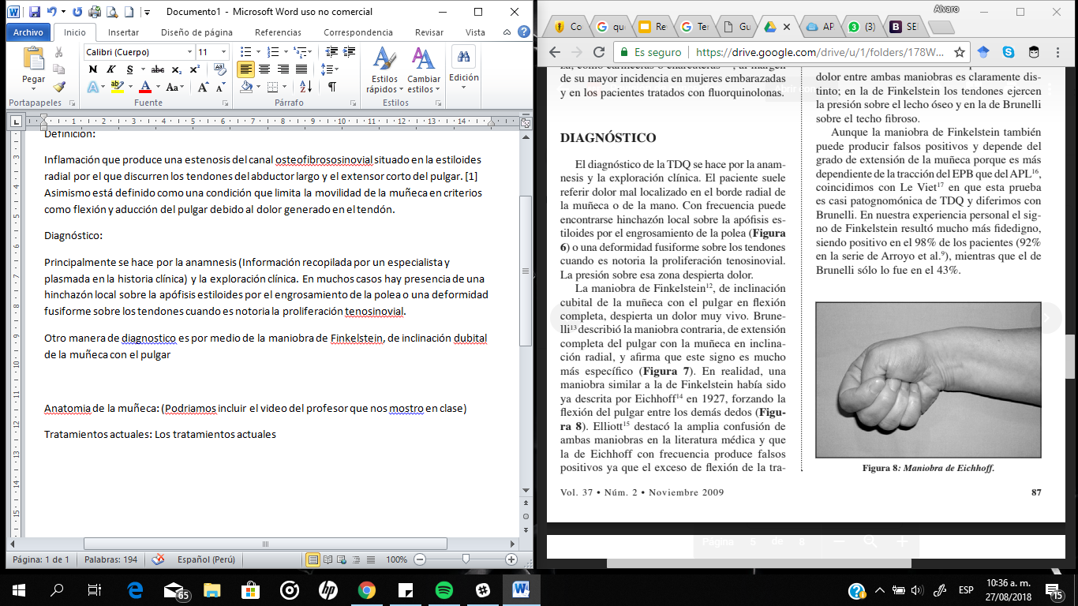

Figura 1: Maniobra de Finkelstein

En casos más sospechosos se suele realizar una ecografía, Tomografia axial computarizada o Resonancia Magnética para descartar alguna otra complicación. [3]

Anatomia de la muñeca: (Podriamos incluir el video del profesor que nos mostró en clase)

Tratamientos actuales:

La condición puede ser de fase aguda o fase crónica, depende del momento en que el paciente se haga ver con el médico responsable.

El tratamiento de la **fase aguda** consiste:

1. Inmovilización de la zona afectada mediante vendaje o uso de ferula, ortesis o yesos.
2. Realizar fisioterapia mediante ejercicios.
3. Administrar anti-inflamatorios por vía oral.
4. Inyección de corticoides en la zona afectada si el dolor es muy agudo.

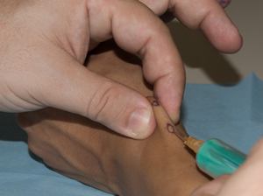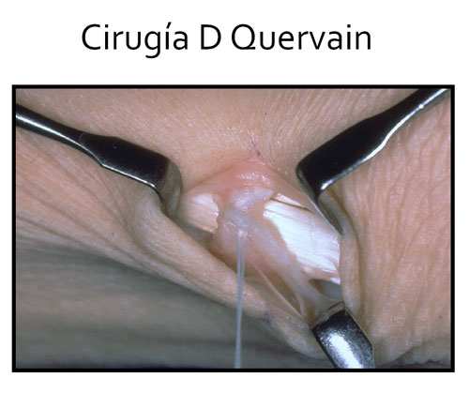

[Inyeccion de corticoides] [Cirugía de Quervain]

En general, en la fase crónica se debe:

1. Identificar si se puede realizar alguna modificación biomecánica en la actividad responsable, que evite el desarrollo de un nuevo episodio de dolor. Ejemplo: otro tipo de postura al escribir en el teclado, al agarra el mousse, al comer, etc.
2. Realizar ejercicios de rehabilitación.
3. Administrar frío o calor en la zona afectada.

En casos más severos, si luego de 6 meses no se ve mejoría alguna es recomendable aplicar un tratamiento quirúrgico. [4]

***[Aqui puedes poner los ejercicios que están en la página y que tienen su bibliografía.]***

Estudios más recientes han comprobado que el ultrasonido como método de rehabilitación es efectivo en la recuperación del tendón. Adicionalmente, el método más efectivo para rehabilitar la muñeca es un proceso conjunto de ultrasonido, masajes terapéuticos y ejercicios, aplicación de campos magnéticos (Magnetoterapia) y sumergiendo la parte afectada en agua caliente (Hidroterapia).

Terapia de ultrasonido

El paciente es situado en una silla para que pueda estar en reposo mientras se le aplica el ultrasonido. Se usa parámetros de ultrasonido ya establecidos: [5]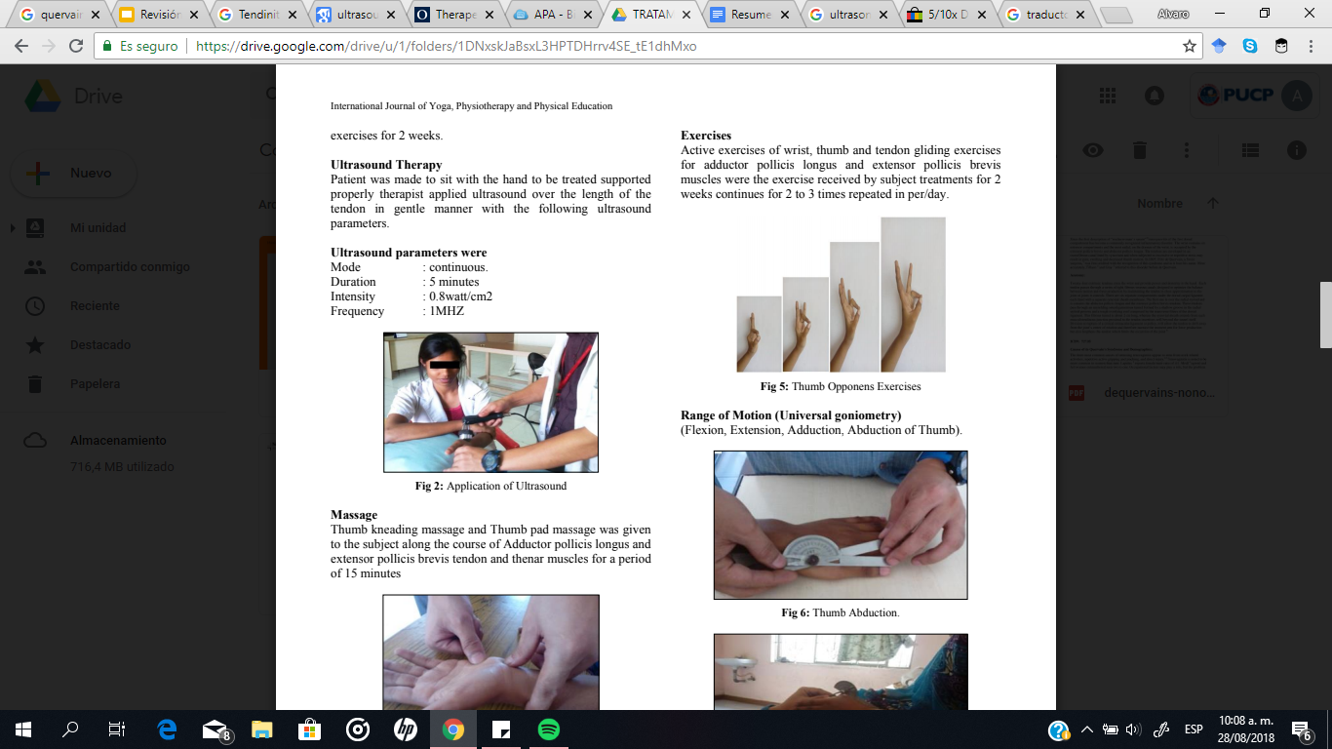

Duración: 5 minutos

Intensidad: 0.8 Watts/cm2

Frecuencia: 1 MHz

Aplicación de ultrasonido

Las conclusiones de estos estudios son la reducción del dolor de la lesión.

Bibliografía:

[1] Rodriguez D, Garcia M, Mena J, Silió Fernando y Blasco J. (2010). *Enfermedades profesionales relacionas con los trastornos musculoesqueléticos*. Madrid, España. Editorial: Instituto Nacional de Seguridad e Higiene en el trabajo.

[2] Celester G. (2009). *Tendinopatía de De Quervain. Revisión de conceptos.* Coruña,España. Vol 37, Num 2. Recuperado de Revista Iberoamericana de Cirugia de la Mano.

[3] Frederico C. (2012). Tenosynovitis and sinovitis of the first extensor compartment of the wrist: what sonographers should know*. Colegio Brasileiro de Radiologia e Diagnostico por Imagem.* 45 (4): 219-224.

[4] *Guia de atencion manejo de Tenosinuvitis de Querain.* (2014) Colombia. Editorial: Colombiana de Salud S.A.

[5] Suresh TN, Pill Kecha. (2018). *Effect of ultrasound, massage therapy and exercises on de-quervain’s tenosynovitis.* India. Vol 3, Issue 3. 43-48.